|  |  |
| --- | --- |
| 产品名称ShadowSDK快速入门 |  |
|  |  |
| 产品版本ShadowSDK快速入门 | Total 17 pages 共 17页 |
|  |

ShadowSDK快速入门

|  |  |  |  |
| --- | --- | --- | --- |
| Prepared by  拟制 | 王超群 | Date  日期 | 2020/04/18 |
| Reviewed by  审核 |  | Date  日期 |  |
| Approved by  批准 |  | Date  日期 |  |



Shadow Creator Information Technology Co.,Ltd.

上海影创信息科技有限公司

All rights reserved

版权所有 侵权必究

Revision Record 修订记录

| Date  日期 | Revision Version  修订 版本 | Release Notes | Change Description  修改描述 | Author  作者 |
| --- | --- | --- | --- | --- |
| 2020/04/18 | V1.0.0 | ShadowSDK快速入门 | 初稿完成 | 王超群 |
|  |  |  |  |  |
|  |  |  |  |  |
|  |  |  |  |  |
|  |  |  |  |  |

Catalog 目 录

1 ShadowSDK简介 4

1.1 简介 4

2 快速入门 4

2.1 ShadowSDK下载 5

2.2 制作一个简单的例子 5

2.3 打包安装APK 13

2.4 获取本例程项目源码 17

3 开发者文档 17

3.1 简介 17

# 

# ShadowSDK简介

## 简介

开发者可以利用ShadowSDK在Unity3d中开发影创MR设备应用，ShadowSDK提供简单的影创MR设备开发环境和最优化的设备访问，使开发者快速高效的完成应用开发

本文档旨在让开发者快速上手使用ShadowSDK开发应用

# 快速入门

## ShadowSDK下载

[点击进入ShadowSDK下载页面](https://shadowcreatorsdk.github.io/DeveloperDocument/#ShadowSDK)

根据需要的ShaodwSDK版本进行下载即可，ShaodwSDK下载后解压即可得到ShaodwSDK Unity工程，用ShaodwSDK建议的Unity版本打开此工程

[点击查看ShaodwSDK各版本建议的Unity版本](https://shadowcreatorsdk.github.io/DeveloperDocument/#%E5%BC%80%E5%8F%91%E7%8E%AF%E5%A2%83%E8%A6%81%E6%B1%82)

效果如下：

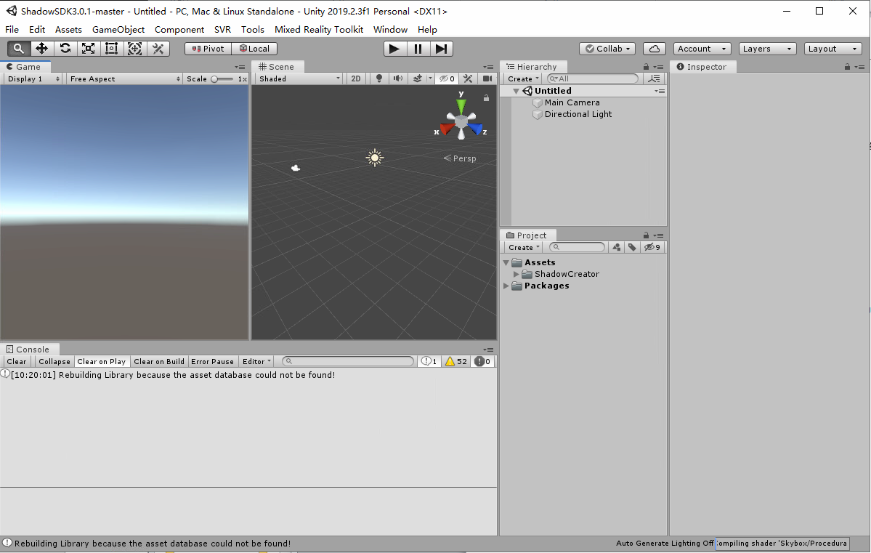

## 制作一个简单例子

### 如下快速集成一个简单的例子，包含功能如下：

#### 显示文字：Helloworld

1. 通过点击Cube，更改文字显示”点击了Cube”
2. 通过点击UIButton，更改文字显示”点击了UIButton”
3. 自动点击UIButton，更改文字显示”自动点击了UIButton”
4. 拖拽(快速或缓慢)一个Cube

详细步骤如下：

1：新建一个Scene，保存为QuickStart.scene

2：删除场景中的MainCamera，从Assets/Resources/Prefabs/ShadwoSystem拖拽到Hierarchy视图，并设置其Transform为如下状态

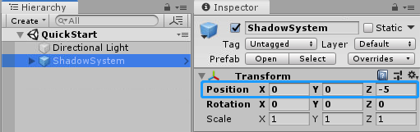

3：创建一个3D Text,并设置其属性

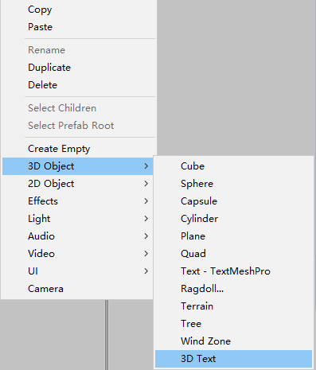

**设置Transform**

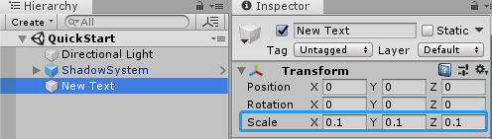

**设置Text Mesh**

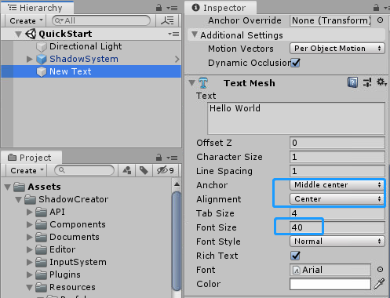

**点击Play按钮，效果如下：**

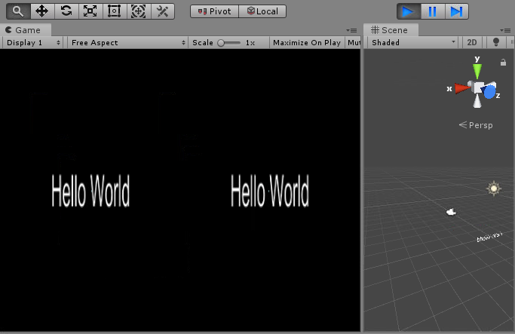

**4：创建一个Cube，并设置其属性**

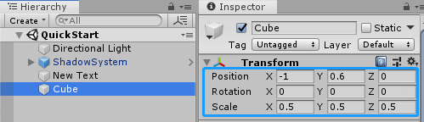

**给Cube添加SCButton组件**

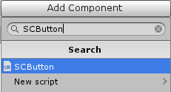

**编写一个****ChangeText.cs脚本，内容如下：**

using System.Collections;

using System.Collections.Generic;

using UnityEngine;

public class ChangeText : MonoBehaviour

{

public TextMesh textMesh;

public void ChangeTextShowCube() {

if(textMesh) {

textMesh.text = "点击了Cube";

}

}

}

**将ChangeText挂载到Cube上，并拖拽Now Text赋值给textMesh**



**给Cube上的Scbutton组件添加点击触发方法（ChangeText脚本中的ChangeTextShowCube方法）**

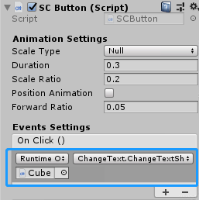

**点击Play按钮，鼠标右键长按并拖动，将光圈对准Cube，点击鼠标左键，效果如下：**

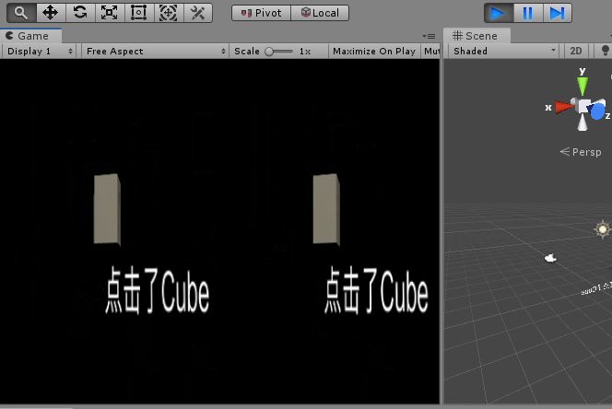

**5：添加一个UIButton，如下图：**

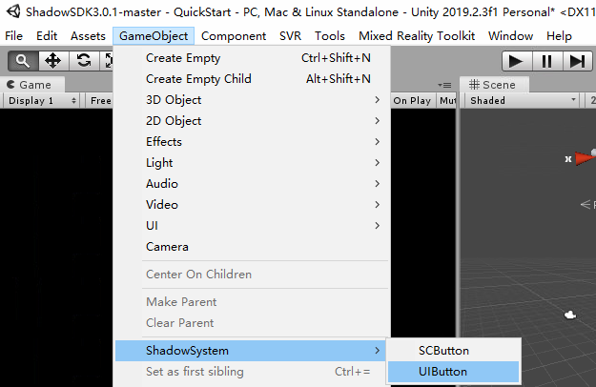

**设置其Transform属性**

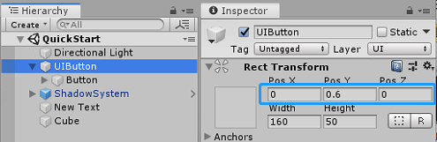

**修改ChangeText.cs脚本，增加内容如下：**

public void ChangeTextShowUIButton() {

if(textMesh) {

textMesh.text = "点击了UIButton";

}

}

**将ChangeText.cs拖拽到UIButton/Button上，并绑定点击时触发的方法：**

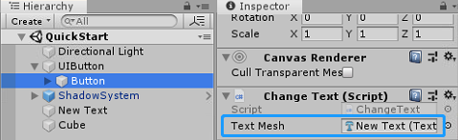

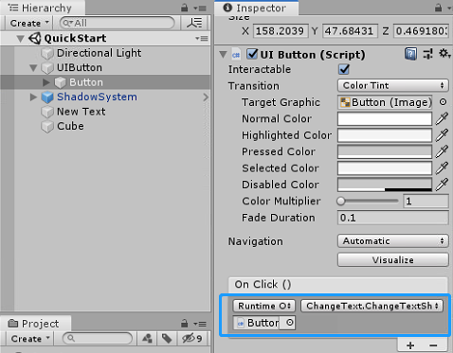

**点击Play按钮，鼠标右键长按并拖动，将光圈对准UIButton，点击鼠标左键，效果如下：**

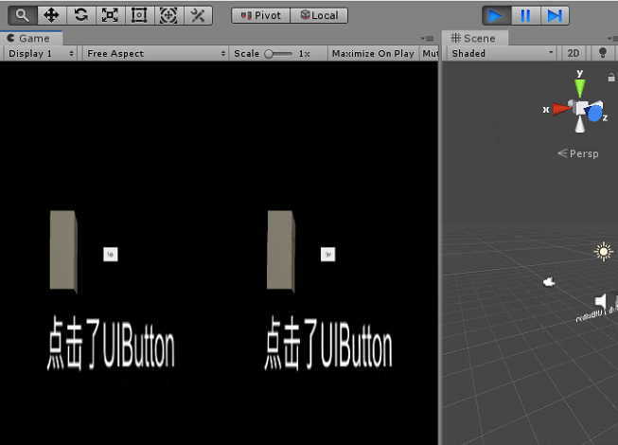

**6：复制UIButton/Button，并设置其属性如下图：**

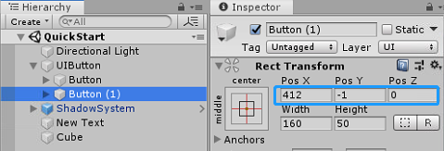

**给Button(1)添加组件AutoClick,并设置AutoClickTime为2**

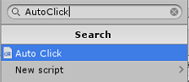



**修改ChangeText.cs脚本，增加内容如下：**

public void ChangeTextShowUIButtonAuto() {

if(textMesh) {

textMesh.text = "自动**点击了UIButton** ";

}

}

**修改Button(1)绑定点击时触发的方法：**

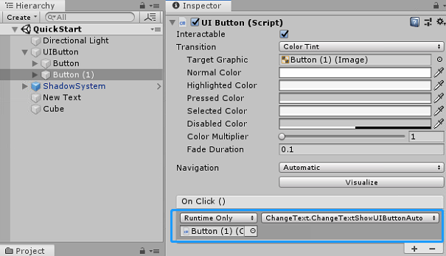

**点击Play按钮，鼠标右键长按并拖动，将光圈对准UIButton，等待2秒，效果如下：**

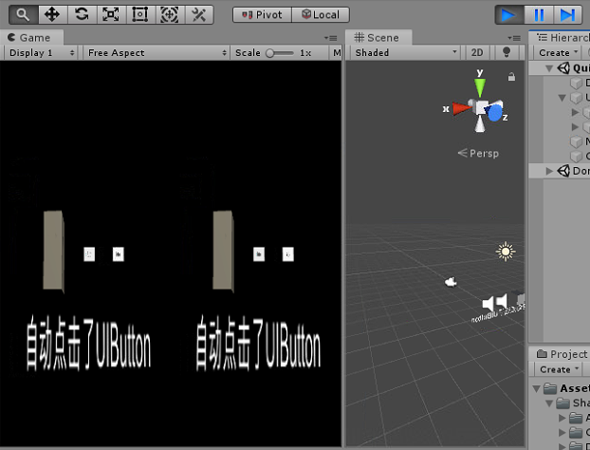

**7：创建两个Cube，名为快速拖拽，慢速拖拽，设置其Transform如下：**

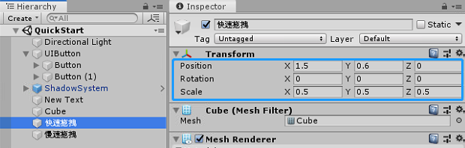

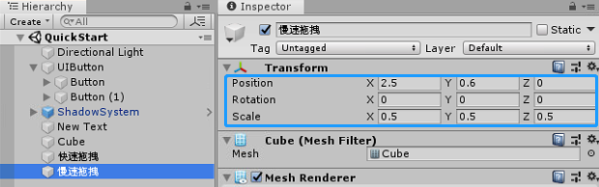

**给快速拖拽的Cube添加组件PointerDrag**



**给慢速拖拽的Cube添加组件PointerSlowDrag**



**点击Play按钮，鼠标右键长按并拖动，将光圈对准快速拖拽或慢速拖拽，长按鼠标左键并拖动Cube**

## 打包安装APK

### 点击File->BuildSetting，切换到Android平台

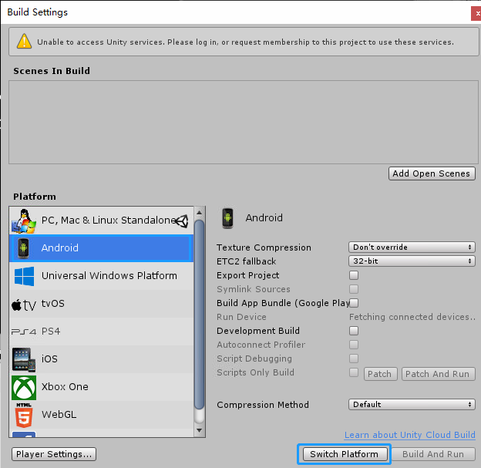

切换完成后，点击Player Settings，设置打包属性

设置App名

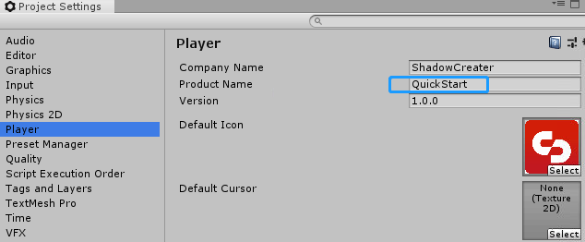

关闭多线程渲染(默认关闭)

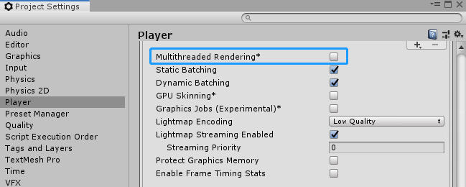

设置APP包名

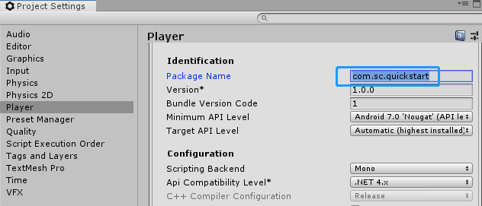

点击Build选择打包目录及Apk保存名（QuickStart.apk），打包Apk

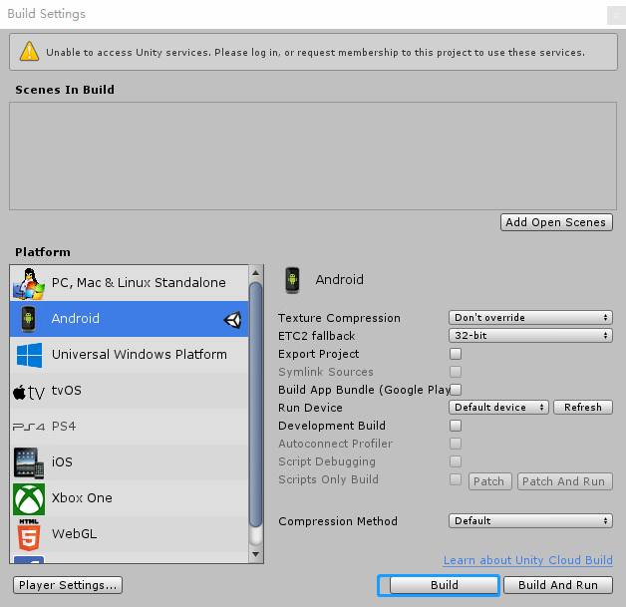

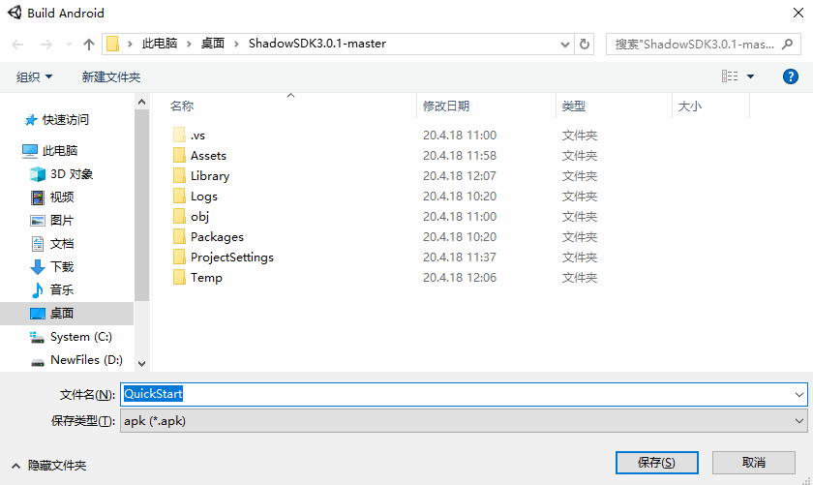

QuickStart打包出后，安装到影创MR眼镜，即可查看眼镜中的效果

## 获取本例程项目源码

[点击下载本例程项目源码](https://github.com/ShadowCreatorSDK/DemoLibrary/tree/master/QuickStart_ShadowSDK)

# 开发者文档

## 简介

开发者文档提供开发者一切所需资料

[点击进入开发者文档](https://shadowcreatorsdk.github.io/DeveloperDocument/)